Option « Cuisinier de collectivité »

Ce dossier est décliné en deux parties :

La première propose un outil de diagnostic qui permettra aux équipes éducatives de cibler l’état d’appropriation des compétences des EAC et SIPS du schéma de passation des élèves.

La seconde expliquera des méthodes de différenciation à mettre en place suite à l’évaluation diagnostic préalable.

Activités diagnostiques en vue de situer l’élève dans la maîtrise des attendus des EAC.

Objectif :
L'évaluation diagnostic est effectuée en amont d'une action de formation ou d'une séquence d'apprentissage. Elle a pour but de fournir un état des lieux des acquis des élèves et permet d'éclairer l'enseignant sur des questions aussi larges que : Que savent-ils déjà ?
- Situer le niveau d’acquisition des compétences afin de remédier ou de continuer les apprentissages.
- Cette observation ne doit pas être contraignante, ni solennelle comme lors d’une épreuve certificative.

Ces moments d’évaluation en début d’année concernent :
En 6e : SIPS1 et SIPS 2

Evaluation diagnostic de la SIPS 1 :
« Entretien de la cuisine et des annexes »

Tâche à réaliser
Proposer une activité mobilisant un ensemble d’apprentissages significatif.
Pour y arriver, l’élaboration d’une planification verticale est incontournable.
Vous devez donc, l’élaborer avec les enseignants de 5e.

Exemple :
- Réaliser le nettoyage du matériel de cuisine en respectant le plan d’hygiène ;
- Ranger la cuisine et les annexes selon les consignes données ;
- …

Consignes
Ces consignes vont dépendre des apprentissages de l’année passée et de la tâche demandée. Elles doivent être réalistes, claires et peu nombreuses.

Grille d’évaluation
Cette grille doit vous permettre d’aller à l’essentiel de votre observation.
 | Observation | Décisions
La respect des consignes:
- Le matériel est bien choisi ;
- Les techniques de nettoyage sont respectées ;
- La chronologie des opérations sont respectés ;
- …
La communication :
- L’élève sait expliquer l’utilisation du plan de nettoyage ;
- …
Le produit fini :
- Les mesures de sécurité ont été prises ;
- La cuisine et ses annexes sont propres et rangées selon le plan de nettoyage de l’établissement ;
- Les bonnes pratiques d’hygiène et de sécurité sont respectées ;
- L’attitude générale est professionnelle ;
- …

Evaluation diagnostic de la SIPS 2 :
« distribution»

Tâche à réaliser
Proposer une activité mobilisant un ensemble d’apprentissages significatif.
Pour y arriver, l’élaboration d’une planification verticale est incontournable.
Vous devez donc, l’élaborer avec les enseignants de 5e.

Exemple :
- Effectuer la mise en place du self en respectant les consignes du chef ;
- Effectuer les réassorts ;
- Vérifier les températures avant l’envoi ;
- Informer le client sur les choix possibles ;
- Répondre à la demande d’un client en matière d’allergènes ;
- Effectuer la remise en ordre ;
- …

Consignes
Ces consignes vont dépendre des apprentissages de l’année passée et de la tâche demandée. Elles doivent être réalistes, claires et peu nombreuses.

Grille d’évaluation
Cette grille doit vous permettre d’aller à l’essentiel de votre observation.
 | Observation | Décisions
La mise en place :
- Le matériel est bien choisi ;
- Les techniques de mise en place sont respectées ;
- La chronologie et le timing des opérations sont respectés ;
- …
La communication :
- L’accueil est de qualité ;
- Les clients sont informés de la présence des allergènes ;
- …
Cohérence du service :
- Les plats sont réassortis ;
- Les techniques sont appliquées ;
- Les températures sont prises ;
- …
Le rangement :
- Le self et ses annexes sont propres et rangées selon le plan de nettoyage de l’établissement ;
- Les bonnes pratiques d’hygiène et de sécurité sont respectées ;
- L’attitude générale est professionnelle ;
- …

Proposition de méthode de différenciation.

2.1 schéma représentatif
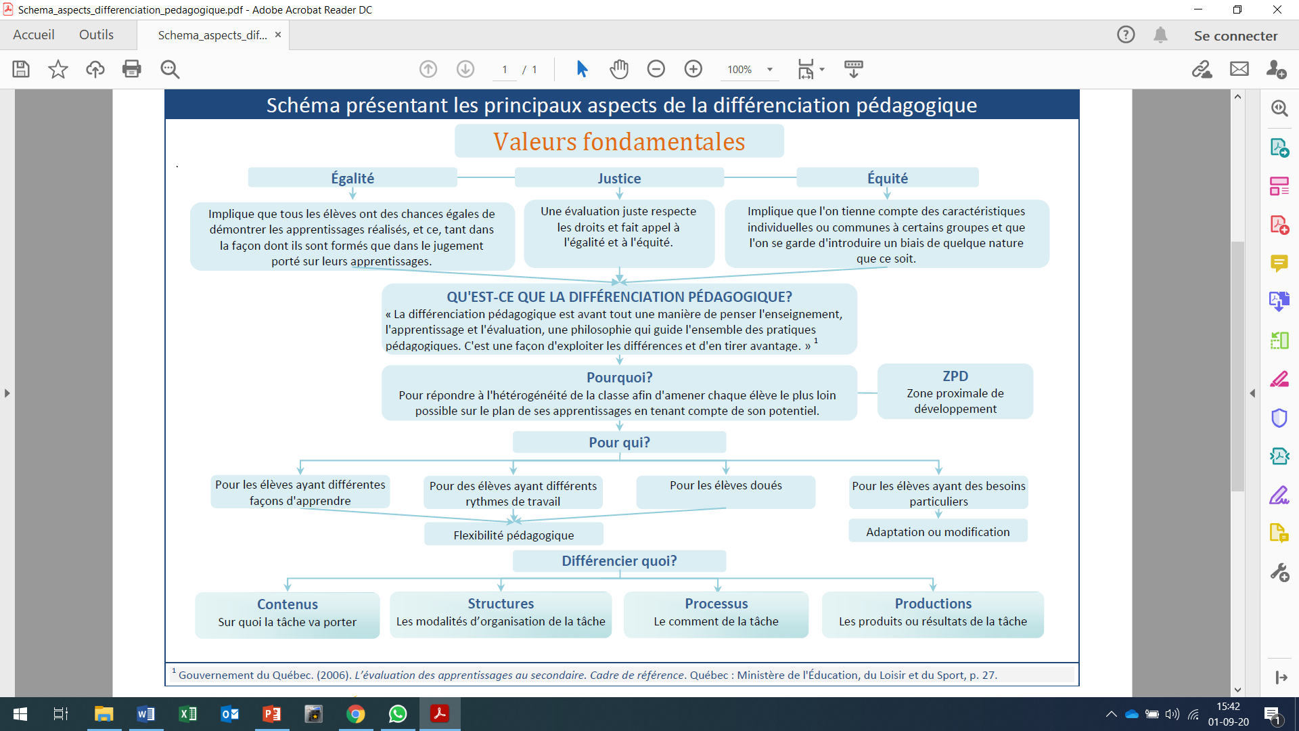
Source : différenciation.org

2.2 Pourquoi différencier ?

2.3 vos possibles…

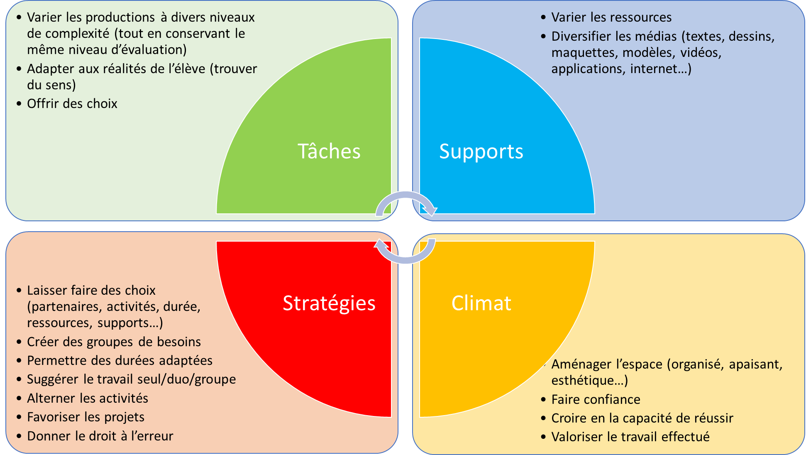

2.4 planification des apprentissages
Il s’agit dans cette partie, de sélectionner les méthodes d’apprentissage en fonction des relevés objectifs du diagnostic. Pour une même production, l’équipe éducative pourrait proposer des parcours différents.

Production attendue :
exemple : Le dressage d’un self.
ELEVES | Tâches | Supports | Stratégies | Climats
1 | - Dresser un self selon un plan imposé et en ayant connaissance des préparations à servir. | Plan du self | Seul | 2X50’
2 | - S’informer des plats proposés au self ;  - Dresser le self. | / | En duo | 2X50’
3 | - S’informer des plats proposés au self ;  - Dresser le self. | / | En autonomie | 1X50’
…

